Старшие дети группы «Непоседы», прекрасно справляются с сервировкой стола к завтраку и обеду. Они знают как правильно положить ложку и вилку, поставить салфетницы.

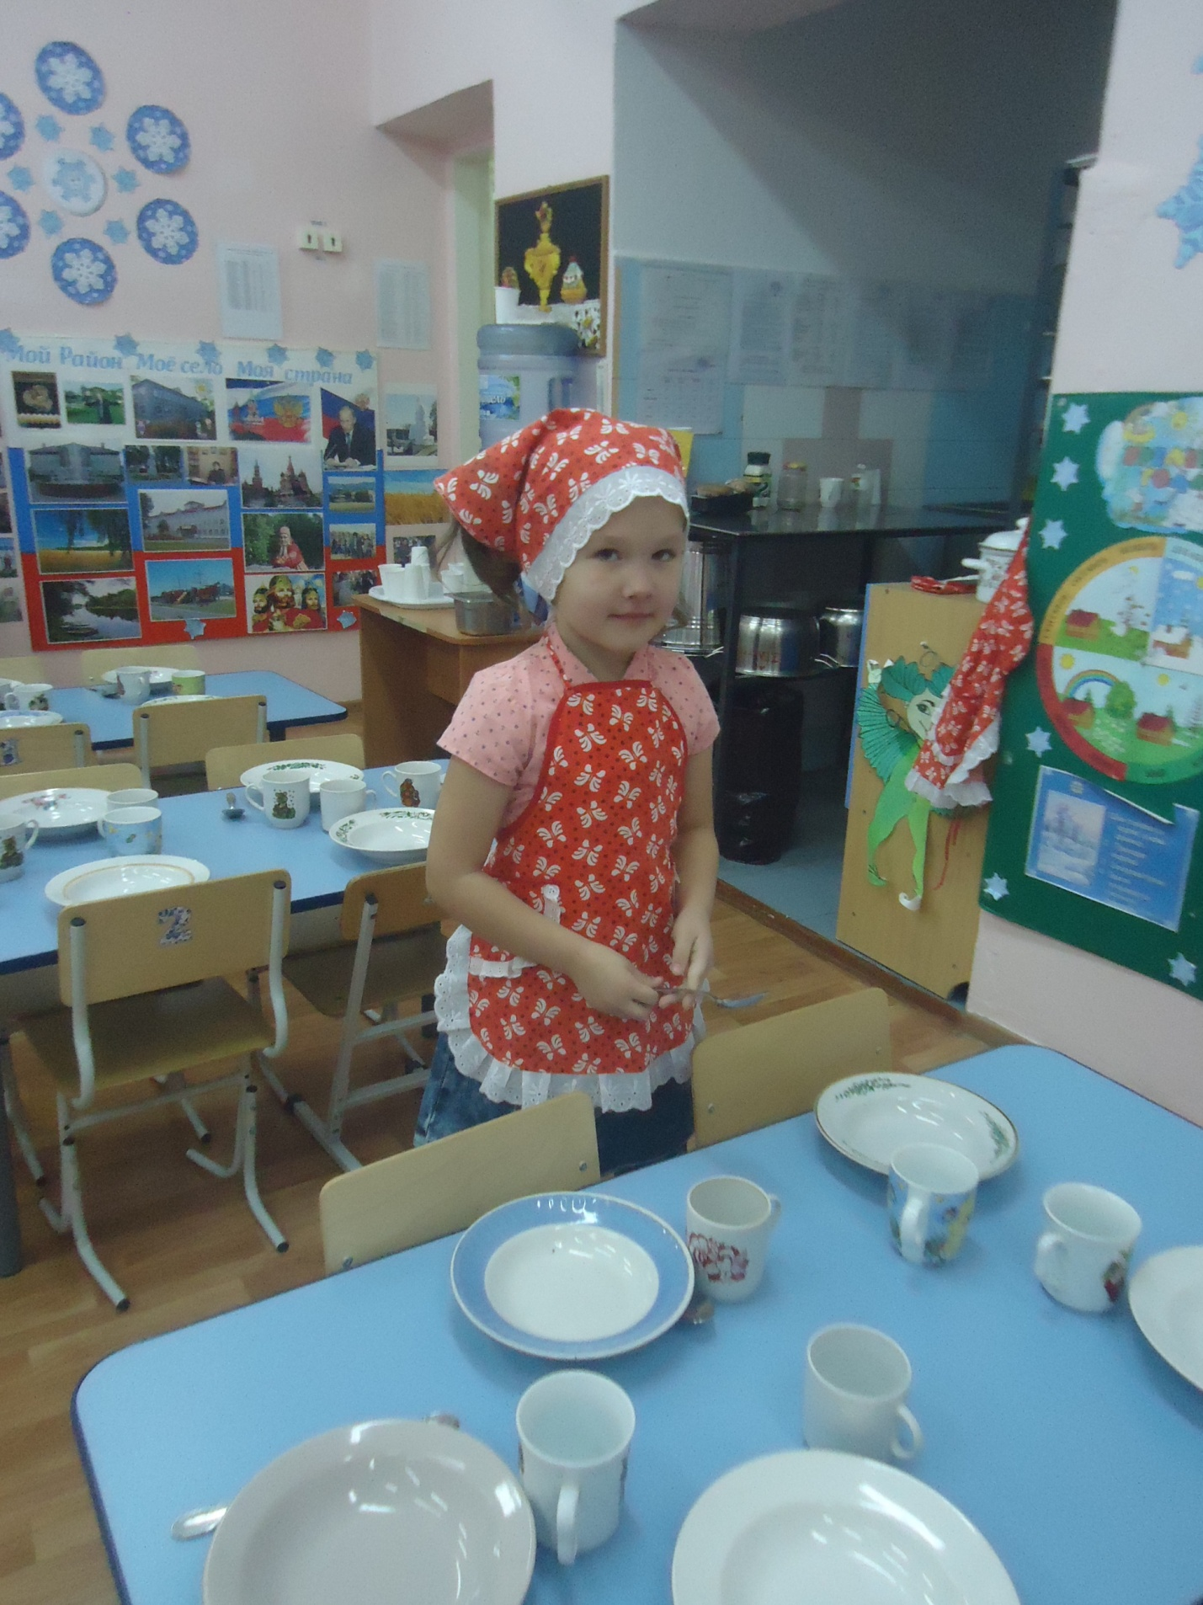
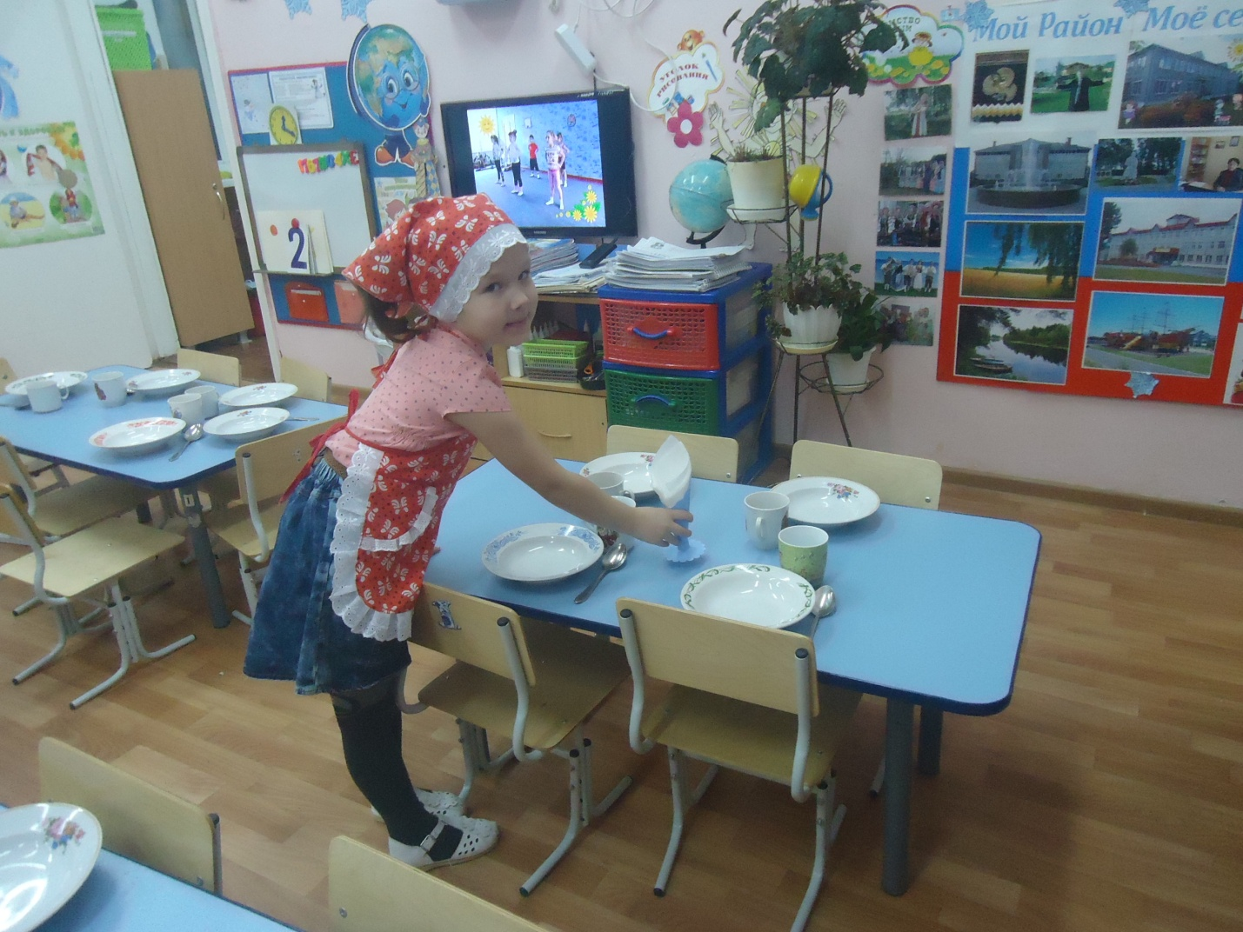
Завтрак
Утро ясное пришло,
Завтрак утро принесло.
У пушистой белочки
Орехи на тарелочке.
У котенка и щенка
Два стакана молока,
У мышонка вкусный сыр,
У лисы густой кефир.
У зайчат печенье,
У пчелы варенье.
А в тарелку нашу
Мы положим кашу!
Л.Ю. Сиглова (воспитатель группы «Непоседы»)
Февраль 2018 г

